传感器扩展板使用说明

传感器扩展板的资源和基本指标见《传感器扩展板基本指标.doc》。下图是PCB上各传感器的分布图：
热释红外
湿敏电容
差分电压
电流输入
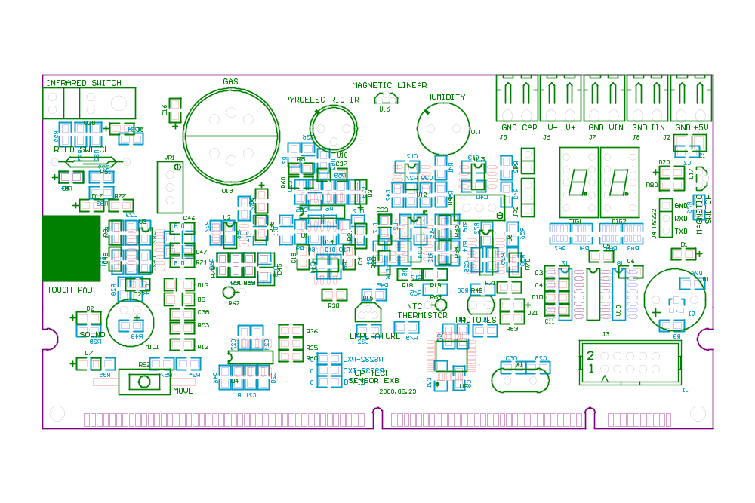
红外对射开关
气体传感器
线性霍尔
干簧管
触摸盘
MIC
滚珠开关
数字温度传感器
NTC热敏电阻
光敏电阻
蜂鸣器
霍尔开关
数码管
电容输入
电压输入
电源
AVR ISP

关于传感器测试方法的说明：
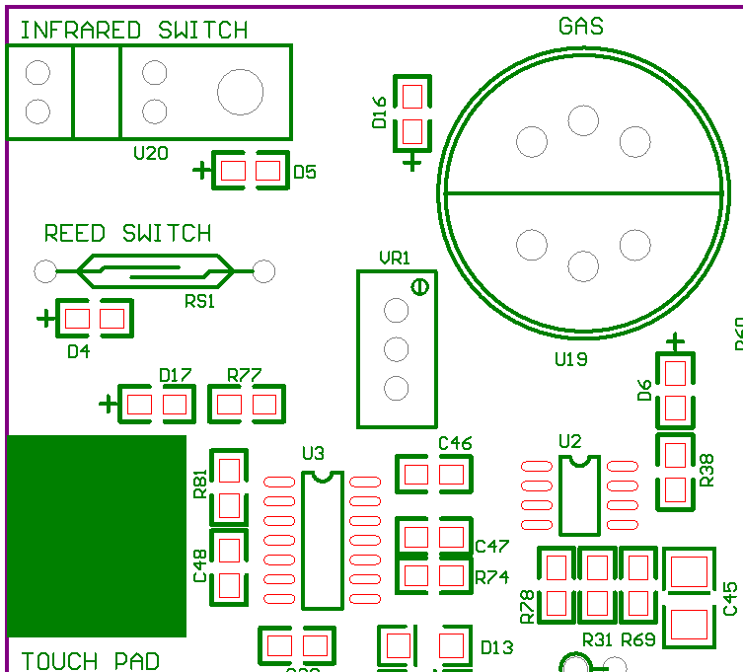
红外对射开关、干簧管、气体传感器、触摸盘
- 红外对射开关：可以用任何不透明的卡片插入槽内，遮挡发射管和接收管之间的光路，可看到D5熄灭。可用用穿孔卡片在槽内单向移动，进行计数。
- 干簧管：用磁钢靠近干簧管，磁力线与管身平行，可使干簧吸合，D4点亮。
- 气体传感器：将气体打火机对着网罩，轻轻压下打火键，使烷类气体喷进传感器，够一定浓度后D16点亮。注意：轻压打火键只是为了放气，切勿点火。气体传感器需要一段预热时间，所以刚上电时D6点亮表示预热，此时检测电路不工作，待D6熄灭后再做测试。
- 触摸盘：用手指轻触标有TOUCH PAD的白色区域（上图的绿色方块），D17点亮。
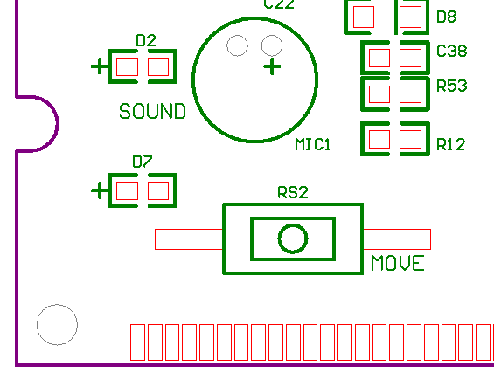
声响检测和滚珠开关
- 声响检测：板上含有MIC，拾取周围的声响，可以在几十厘米到几米的范围内发出声响，比如大声叫喊或敲击物体，D2会点亮。
- 滚珠开关：板子平放或垂直时，开关触点断开，板子左右倾斜后，触点连接，D7点亮。
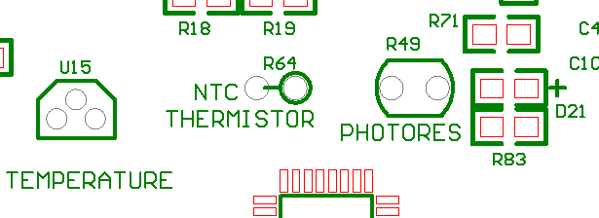
- 数字温度传感器需要MCU读取数据后方可知道温度数值。
- NTC热敏电阻构成分压电路接到MCU的AD输入，通过软件获得阻值变化。
- 光敏电阻也接到MCU的AD输入，软件可获得亮度变化。同时也接到比较器，亮度变暗后D21点亮。
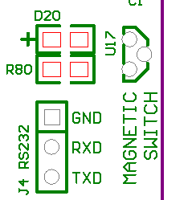
- 霍尔开关：把磁钢靠近霍尔开关U17，当磁力线从右向左穿过芯片时，D20点亮。霍尔开关是有方向的，翻转磁钢后开关不会动作。

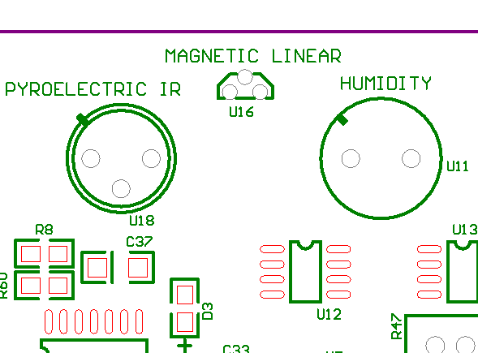
- 热释红外传感器U18：由于传感器外面没有安装菲涅尔透镜，所以感应距离只有20cm，方便短距离测试。用手在U18前面晃动，可看到D3点亮。检测电路有延时作用，所以D3的变化和手的晃动不完全对应。
- 霍尔线性传感器：与霍尔开关用法一样，但输出的模拟电压可体现磁力线极性，该电压接到MCU的AD输入，需要软件读取磁场强度值。
- 湿敏电容：通过振荡器电路产生与湿度相应的频率信号，需要软件计算频率并查表获得湿度值。
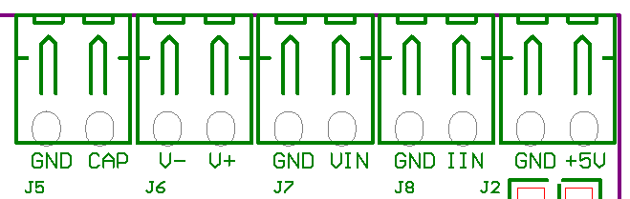
- 外部输入：扩展板采用插拔式接线端子引入外部输入，包括电容、差分电压、单端电压、单端电流等。可以用导线连接到其他传感器或信号源上。注意：当将扩展板插在博创科技的教学平台上使用时，不要在此扩展板上接入外部电源。
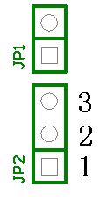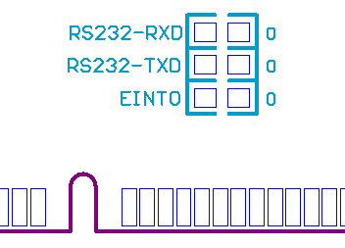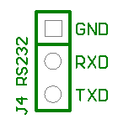
- 跳线设置：板上有两套振荡器电路，分别接湿敏电容和外部电容输入。JP2用于设置将其中哪一路送给MCU的定时器输入。JP2短路1－2是湿敏电容，短路2－3是外部电容输入。JP1是和外部电容输入并联的跳线，没有外部电容时，可短路JP1防止振荡器高频振荡。
- 板子背面有3个0欧电阻，用于设置串口。断开标注RS232的两个电阻，扩展板可插在教学平台上使用，MCU的串口和ARM CPU交叉互联。如果扩展板独立使用，外部供电，将此二个电阻短路，MCU的串口则连到RS232电平转换电路，从J4插座上引出即可连接计算机串口。
- 标注EINT0的电阻是将MCU的GPIO PD7引到教学平台的中断输入线上，以能请求ARM中断。

